# 前言

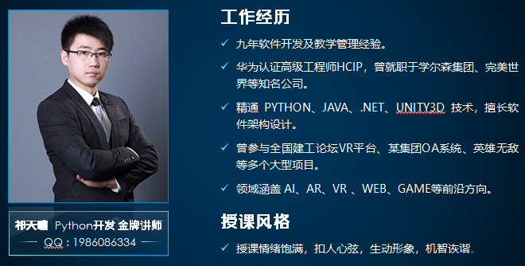

## 获取资源

浏览器输入：code.tarena.com.cn

账号：tarenacode

密码：code_2013

地址： AIDCode/aid2010/01_month01/to_student_for_month01.zip

## 课程介绍

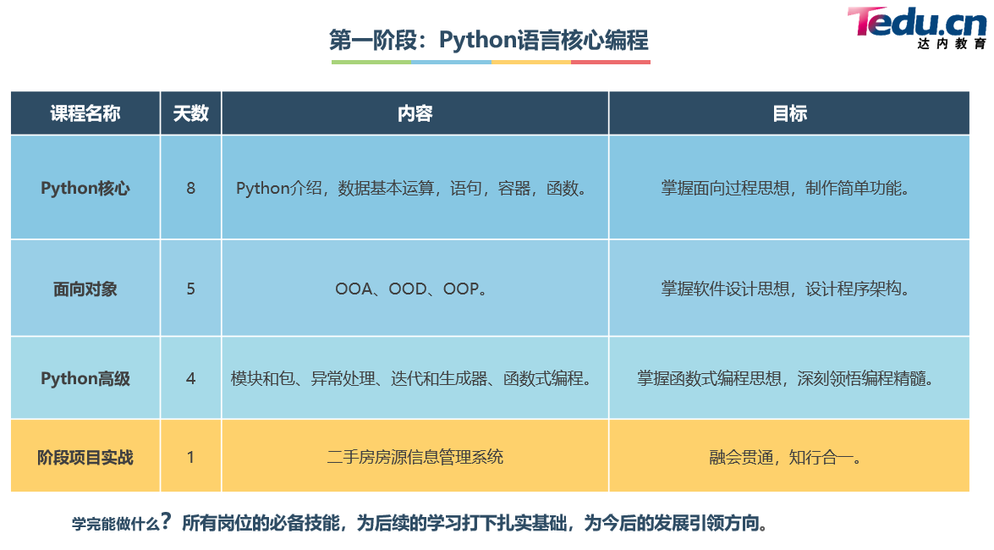

## 教学理念

**理念一：弱语法，重本质**

是一种弱化语言规则，注重程序原理的学习过程。

语法是表象，只有了解深层机理，才能灵活运用。

学习编程要深入内存，剖析原理，才能看透语法。

就像太极“用意不用力，先在心后在身”的道理。

**理念二：重思想，重设计**

注重解决问题的思维方式，注重编写程序的架构。

通过面向对象三大特征，六大原则学习设计思想。

通过Model View Controller体会程序框架结构。

通过"全国面向对象课程答辩峰会"总结设计思想。

**理念三：是技术，更艺术**

编程是一门技术，但更是一种艺术。

写出高质量的代码（功能性、维护性，灵活性），享受编程所带来的乐趣。

**理念四：项目化，实战化**

2048核心算法贯穿Python核心。

疫情信息管理系统贯穿面向对象。

集成操作框架贯穿Python高级。

二手房信息管理系统贯穿全阶段。

## 学习方法

**第一步：当天笔记必须整理**

梳理当天所学内容的过程。

防止日后因为遗忘和混淆造成的麻烦。

将理论，代码，图示三合一。

**第二步：当天练习必须会做**

课堂演示用眼看 demo01、demo02 …

课堂练习动手敲 exercise01、exercise02 …

独立完成才算会做。

**第三步：当天知识必须理解**

What 是什么，即理解知识点的定义。

Why 为什么，即理解知识点的作用。

Where 在哪里，即理解知识点的适用性。

How 如何使用，即理解知识点的语法。

# Python 简介

## 计算机基础结构

### 硬件

1944年，美籍匈牙利数学家冯·诺依曼提出计算机基本结构。

五大组成部分：运算器、控制器、存储器、输入设备、输出设备。

-- 运算器：按照程序中的指令，对数据进行加工处理。

-- 控制器：根据程序需求，指挥计算机的各个部件协调工作。

通常将运算器和控制器集成在中央处理器（CPU）中。

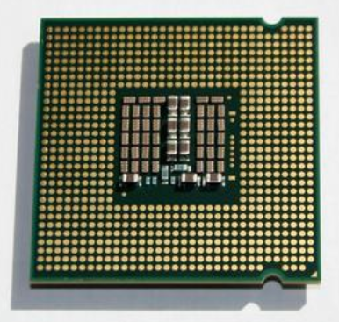

-- 存储器：保存各类程序的数据信息。

内存RAM -- 容量小，速度快，临时存储数据

硬盘HDD -- 容量大，速度慢，永久存储数据

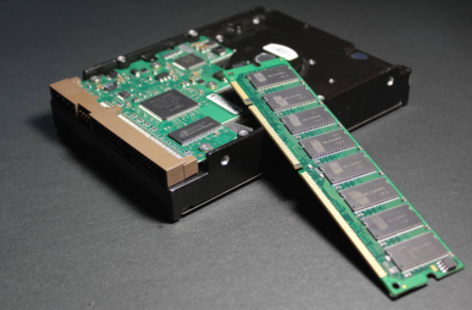

输入设备：外界向计算机传送信息的装置。

例如：鼠标、键盘、扫描仪…

输出设备：计算机向外界传送信息的装置。

例如：显示器、音响、打印机…

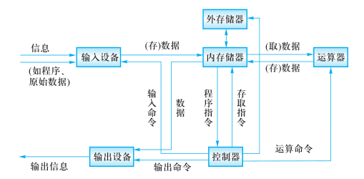

### 软件

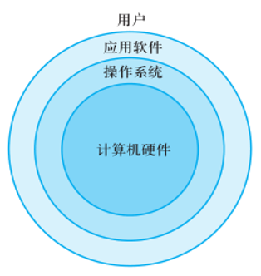

操作系统：

-- 管理和控制计算机软件与硬件资源的程序。

-- 隔离不同硬件的差异，使软件开发简单化。

-- Windows，Linux，Unix。

应用软件：为了某种特定的用途而被开发的软件。

软件：程序 + 文档。

-- 程序是一组计算机能识别和执行的指令集合。

-- 文档是为了便于了解程序所需的说明性资料。

## 基础知识

### Python 定义

是一个免费、开源、跨平台、动态、面向对象的编程语言。

### Python程序的执行方式

#### 交互式

在命令行输入指令，回车即可得到结果。

1. 打开终端
2. 进入交互式：python3
3. 编写代码：print(“hello world”)
4. 离开交互式：exit()

#### 文件式

将指令编写到.py文件，可以重复运行程序。

1. 编写文件
2. 打开终端
3. 进入程序所在目录：cd 目录
4. 执行程序： python3 文件名

### Linux常用命令

1. pwd：查看当前工作目录的路径
2. cd：改变工作目录（进入到某个目录）

练习：

1. 在指定目录创建python文件.

--目录：/home/tarena/month01

--文件名：exercise01.py

2. 在文件中写入：print(“你好，世界!”)

3. 运行python程序

### 执行过程

计算机只能识别机器码(1010)，不能识别源代码(python)。

1. 由源代码转变成机器码的过程分成两类：编译和解释。
2. 编译：在程序运行之前，通过编译器将源代码变成机器码，例如：C语言。

-- 优点：运行速度快

-- 缺点：开发效率低，不能跨平台。

1. 解释：在程序运行之时，通过解释器对程序逐行翻译，然后执行。例如Javascript

-- 优点：开发效率高，可以跨平台；

-- 缺点：运行速度慢。

1. python是解释型语言，但为了提高运行速度，使用了一种编译的方法。编译之后得到pyc文件，存储了字节码（特定于Python的表现形式，不是机器码）。

源代码 -- 编译 --> 字节码 -- 解释 --> 机器码

|————1次———|

### 解释器类型

1. CPython（C语言开发)
2. Jython (java开发)
3. IronPython (.net开发)

# 数据基本运算

## 基础知识

### pycharm常用快捷键

1. 移动到本行开头：home键
2. 移动到本行末尾：end键盘
3. 注释代码：ctrl + /
4. 复制行：ctrl +d
5. 删除行：shift + delete
6. 选择列：shift + alt +鼠标左键
7. 移动行：shift + alt + 上下箭头
8. 代码格式化：ctrl+alt+l

### 注释

给人看的，通常是对代码的描述信息。

1. 单行注释：以#号开头。
2. 多行注释：三引号开头，三引号结尾。

### 函数

表示一个功能，函数定义者是提供功能的人，函数调用者是使用功能的人。

例如：

1. print(数据) 作用：将括号中的内容显示在控制台中
2. 变量 = input(“需要显示的内容”) 作用：将用户输入的内容赋值给变量

练习1: 在终端中显示古诗“登高”

效果：

登高

作者：杜甫

风急天高猿啸哀，渚清沙白鸟飞回。

无边落木萧萧下，不尽长江滚滚来。

万里悲秋常作客，百年多病独登台。

艰难苦恨繁霜鬓，潦倒新停浊酒杯。

练习2：判断英文句子成分：I kiss you

效果：

请输入I kiss you的主语:I

请输入I kiss you的谓语:kiss

请输入I kiss you的宾语:you

您输入的主语是:I,谓语是:kiss,宾语是:you

## 变量

1. 定义：关联一个对象的标识符。
2. 命名：必须是字母或下划线开头，后跟字母、数字、下划线。

不能使用关键字(蓝色)，否则发生语法错误：SyntaxError: invalid syntax。

1. 建议命名：字母小写，多个单词以下划线隔开。

class_name = “xxx”

1. 赋值：创建一个变量或改变一个变量关联的数据。
2. 语法：

变量名 = 数据

变量名1 = 变量名2 = 数据

变量名1, 变量名2, = 数据1, 数据2

## del 语句

1. 语法:

del 变量名1, 变量名2

1. 作用：

用于删除变量,同时解除与对象的关联.如果可能则释放对象。

1. 自动化内存管理的引用计数：

每个对象记录被变量绑定(引用)的数量,当为0时被销毁。

## 核心数据类型

在python中变量没有类型，但关联的对象有类型。

### 整形int

1. 表示整数，包含正数、负数、0。

如： -5, 100, 0

1. 字面值：

十进制：每位用十种状态计数，逢十进一，写法是0~9。

二进制：每位用二种状态计数，逢二进一，写法是0b开头，后跟0或者1。

八进制：每位用八种状态计数，逢八进一，写法是0o开头，后跟0~7。

十六进制：每位用十六种状态计数，逢十六进一，

写法是0x开头，后跟0~9,A~F,a~f

### 浮点型float

1. 表示小数，包含正数、负数，0.0。
2. 字面值：

小数：1.0 2.5

科学计数法：e/E (正负号) 指数

1.23e-2 (等同于0.0123)

1.23456e5(等同于123456.0)

### 字符串str

是用来记录文本信息(文字信息)。

字面值：双引号

### 布尔bool

用来表示真和假的类型

True 表示真(条件满足或成立)，本质是1

False 表示假(条件不满足或不成立)，本质是0

## 数据类型转换

1. 转换为整形: int(数据)
2. 转换为浮点型:float(数据)
3. 转换为字符串:str(数据)
4. 转换为布尔:bool(数据)

结果为False：bool(0) bool(0.0) bool(None)

1. 混合类型自动升级：

1 + 2.14 返回的结果是 3.14

1 + 3.0 返回结果是: 4.0

练习：在终端中输入商品单价、购买的数量和支付金额。计算应该找回多少钱。

效果：

请输入商品单价：5

请输入购买数量：3

请输入支付金额：20

应找回：5.0

## 运算符

### 算术运算符

+ 加法

- 减法

* 乘法

/ 除法：结果为浮点数

// 整除：除的结果去掉小数部分

% 求余

** 幂运算

优先级从高到低： ()

**

* / % //

+ -

练习1：在终端中输入一个疫情确诊人数再录入一个治愈人数，打印治愈比例

格式：治愈比例为xx%

效果：

请输入确诊人数：500

请输入治愈人数：495

治愈比例为99.0%

练习2：古代的秤，一斤十六两。在终端中获取两，计算几斤零几两。

效果：

请输入总两数：100

结果为：6斤4两

练习3：

匀变速直线运动的速度与位移公式：

位移 = 初速度 × 时间 + 加速度 * 时间的平方 / 2

已知(在终端中录入)：位移、时间、初速度

计算：加速度

效果：

请输入距离：100

请输入初速度：6

请输入时间：10

加速度是：0.8

### 增强运算符

y += x 相当于 y = y + x

y -= x 相当于 y = y - x

y *= x 相当于 y = y * x

y /= x 相当于 y = y / x

y //= x 相当于 y = y // x

y %= x 相当于 y = y % x

y **= x 相当于 y = y ** x

练习：在终端中输入一个四位整数，计算每位相加和。

例如：录入1234，打印1+2+3+4结果

效果：

请输入四位整数：1234

结果是：10

### 比较运算符

< 小于

<= 小于等于

> 大于

>= 大于等于

== 等于

!= 不等于

返回布尔类型的值

比较运算的数学表示方式:0 <= x <= 100

练习：写出下列代码表达的命题含义

print(666 == "666")

print(input("你爱我吗? ") == "爱")

print(float(input("请输入你的身高：")) > 170)

根据命题写出代码

输入的是正数

输入的是月份

输入的不是偶数

### 逻辑运算符

#### 与and

表示并且的关系，一假俱假。

示例:

True and True # True

True and False # False

False and True # False

False and False # False

#### 或or

表示或者的关系，一真俱真

示例:

True or True # True

True or False # True

False or True # True

False or False # False

#### 非 not

表示取反

例如：

not True # 返回False

not False # 返回True

练习:根据命题写出代码

年龄大于25 并且 身高小于170

职位是高管 或者 年薪大于500000

#### 短路运算

一但结果确定，后面的语句将不再执行。

### 身份运算符

语法:

x is y

x is not y

作用：

is 用于判断两个对象是否是同一个对象,是时返回True,否则返回False。

is not 的作用与is相反

### 优先级

高到低：

算数运算符

比较运算符

增强运算符

身份运算符

逻辑运算符

# 语句

## 行

1. 物理行：程序员编写代码的行。
2. 逻辑行：python解释器需要执行的指令。
3. 建议一个逻辑行在一个物理行上。
4. 如果一个物理行中使用多个逻辑行，需要使用分号；隔开。

5. 如果逻辑行过长，可以使用隐式换行或显式换行。

隐式换行：所有括号的内容换行,称为隐式换行

括号包括: () [] {} 三种

显式换行：通过折行符 \ (反斜杠)换行，必须放在一行的末尾，目的是告诉解释器,下一行也是本行的语句。

## 选择语句

### If elif else 语句

1. 作用:

让程序根据条件选择性的执行语句。

1. 语法:

if 条件1:

语句块1

elif 条件2:

语句块2

else:

语句块3

1. 说明:

elif 子句可以有0个或多个。

else 子句可以有0个或1个，且只能放在if语句的最后。

练习1：

如果满足 职位是高管 或者 年薪大于50000的 条件 则显示“娶你”

否则显示”继续努力 ”

练习2:

在终端中输入性别

打印"您好先生" "您好女士" "未知"

练习3：

在终端中输入课程阶段数,显示课程名称

1 显示 Python语言核心编程

2 显示 Python高级软件技术

3 显示 Web 全栈

4 显示 网络爬虫

5 显示 数据分析、人工智能

练习4：

在终端中录入4个同学身高,打印最高的值.

算法：

170 160 180 165

假设第一个就是最大值

使用假设的和第二个进行比较, 发现更大的就替换假设的

使用假设的和第三个进行比较, 发现更大的就替换假设的

使用假设的和第四个进行比较, 发现更大的就替换假设的

最后，假设的就是最大的.

效果：

请输入第1个同学身高:170

请输入第2个同学身高:160

请输入第3个同学身高:180

请输入第4个同学身高:165

最高的同学:180

练习5：

根据心理年龄与实际年龄，打印智商等级。

智商IQ = 心理年龄MA 除以 实际年龄CA 乘以 100

天才：140以上（包含）

超常：120-139之间（包含）

聪慧：110-119之间（包含）

正常：90-109之间（包含）

迟钝：80-89之间（包含）

低能：80以下

练习6：

在终端中输入月份，打印相应的天数.

1 3 5 7 8 10 12 有 31天

2 有 29天

4 6 9 11 有 30天

超过月份提示月份有误

效果：

请输入月份:10

31天

### if 语句的真值表达式

if 100:

print("真值")

等同于

if bool(100):

print("真值")

练习：在终端中输入一个整数，如果是奇数为变量state赋值"奇数",否则赋值"偶数"。

效果：

请输入数字:6

state变量存储的是：偶数

### 条件表达式

语法：变量 = 结果1 if 条件 else 结果2

作用：根据条件(True/False) 来决定返回结果1还是结果2。

练习：在终端中输入一个年份，如果是闰年为变量day赋值29,否则赋值28。

闰年条件：年份能被4整除但是不能被100整除

年份能被400整除

效果：

请输入年份:2020

2020年的2月有29天

## 循环语句

### while语句

1. 作用:

可以让一段代码满足条件，重复执行。

1. 语法:

while 条件:

满足条件执行的语句

else:

不满足条件执行的语句

1. 说明:

else子句可以省略。

在循环体内用break终止循环时,else子句不执行。

练习1：

让下列代码重复执行，输入y继续(不输入y则退出)

sex = input("请输入性别:")

if sex == "男":

print("您好先生")

elif sex == "女":

print("您好女士")

else:

print("未知")

练习2：

在终端中显示0 1 2 3

在终端中显示2 3 4 5 6

在终端中显示1 3 5 7

在终端中显示8 7 6 5 4

在终端中显示-1 -2 -3 -4 -5

练习3：

在终端中循环录入5个成绩,

最后打印平均成绩(总成绩除以人数)

效果：

请输入成绩：98

请输入成绩：83

请输入成绩：90

请输入成绩：99

请输入成绩：78

平均分：89.6

练习4：

一张纸的厚度是0.01毫米

请计算，对折多少次超过珠穆朗玛峰(8844.43米)

思路:

数据:

厚度 高度 次数

算法:

厚度*=2 次数+=1

练习5：

程序产生1个,1到100之间的随机数。

让玩家重复猜测,直到猜对为止。

每次提示：大了、小了、恭喜猜对了,总共猜了多少次。

效果：

请输入要猜的数字:50

大了

请输入要猜的数字:25

小了

请输入要猜的数字:35

大了

请输入要猜的数字:30

小了

请输入要猜的数字:32

恭喜猜对啦,总共猜了5次

### for 语句

1. 作用:

用来遍历可迭代对象的数据元素。

可迭代对象是指能依次获取数据元素的对象，例如：容器类型。

1. 语法:

for 变量列表 in 可迭代对象:

语句块1

else:

语句块2

1. 说明:

else子句可以省略。

在循环体内用break终止循环时,else子句不执行。

练习:

在终端中输入任意整数，计算累加和.

"1234" -> "1" -> 累加 1

效果：

请输入一个整数:12345

累加和是 15

### range 函数

1. 作用:

用来创建一个生成一系列整数的可迭代对象(也叫整数序列生成器)。

1. 语法:

range(开始点，结束点，间隔)

1. 说明:

函数返回的可迭代对象可以用for取出其中的元素

返回的数字不包含结束点

开始点默认为0

间隔默认值为1

练习：

在终端中累加 0 1 2 3

在终端中累加 2 3 4 5 6

在终端中累加 1 3 5 7

在终端中累加 8 7 6 5 4

在终端中累加 -1 -2 -3 -4 -5

## 跳转语句

### break 语句

1. 跳出循环体，后面的代码不再执行。
2. 可以让while语句的else部分不执行。

### continue 语句

跳过本次，继续下次循环。

练习：累加10 -- 60之间，个位不是3/5/8的整数和。

# 容器类型

## 通用操作

### 数学运算符

1. +：用于拼接两个容器
2. +=：用原容器与右侧容器拼接,并重新绑定变量
3. *：重复生成容器元素
4. *=：用原容器生成重复元素, 并重新绑定变量
5. < <= > >= == !=：依次比较两个容器中元素,一但不同则返回比较结果。

练习：

在终端中获取一个整数，作为边长，打印矩形。

效果：

请输入整数:5

*****

* *

* *

* *

*****

请输入整数:8

********

* *

* *

* *

* *

* *

* *

********

### 成员运算符

1. 语法：

数据 in 序列

数据 not in 序列

1. 作用：

如果在指定的序列中找到值，返回bool类型。

### 索引index

1. 作用：定位单个容器元素。
2. 语法：容器[整数]
3. 说明：

正向索引从0开始，第二个索引为1，最后一个为len(s)-1。

反向索引从-1开始,-1代表最后一个,-2代表倒数第二个,以此类推,第一个是-len(s)。

### 切片slice

1. 作用：

定位多个容器元素。

1. 语法：

容器[开始索引:结束索引:步长]

1. 说明：

结束索引不包含该位置元素

步长是切片每次获取完当前元素后移动的偏移量

开始、结束和步长都可以省略

练习：

字符串： content = "我是京师监狱狱长金海。"

打印第一个字符、打印最后一个字符、打印中间字符

打印字前三个符、打印后三个字符

命题：金海在字符串content中

命题：京师监狱不在字符串content中

通过切片打印“京师监狱狱长”

通过切片打印“长狱狱监师京”

通过切片打印“我师狱海”

倒序打印字符

### 内建函数

1. len(x) 返回序列的长度
2. max(x) 返回序列的最大值元素
3. min(x) 返回序列的最小值元素
4. sum(x) 返回序列中所有元素的和(元素必须是数值类型)

## 字符串 str

### 定义

由一系列字符组成的不可变序列容器，存储的是字符的编码值。

### 编码

1. 字节byte：计算机最小存储单位，等于8 位bit.
2. 字符：单个的数字，文字与符号。
3. 字符集(码表)：存储字符与二进制序列的对应关系。
4. 编码：将字符转换为对应的二进制序列的过程。
5. 解码：将二进制序列转换为对应的字符的过程。
6. 编码方式：

--ASCII编码：包含英文、数字等字符，每个字符1个字节。

--GBK编码：兼容ASCII编码，包含21003个中文；英文1个字节，汉字2个字节。

--Unicode字符集：国际统一编码，旧字符集每个字符2字节，新字符集4字节。

--UTF-8编码：Unicode的存储与传输方式，英文1字节，中文3字节。

#### 相关函数

1. ord(字符串):返回该字符串的Unicode码。
2. chr(整数):返回该整数对应的字符串。

练习1：

在终端中录入一个内容,循环打印每个文字的编码值。

效果：

请输入文字：qtx

113

116

120

练习：

循环录入编码值打印文字，直到输入空字符串停止。

效果：

请输入数字：113

q

请输入数字：116

t

请输入数字：

Process finished with exit code 0

### 字面值

#### 单引和双引号的区别

1. 单引号内的双引号不算结束符
2. 双引号内的单引号不算结束符

#### 三引号作用

1. 换行会自动转换为换行符\n
2. 三引号内可以包含单引号和双引号
3. 作为文档字符串

#### 转义字符

1. 改变字符的原始含义。

\’ \” \””” \n \\ \t \0 空字符

1. 原始字符串：取消转义。

a = r”C:\newfile\test.py”

#### 字符串格式化

1. 定义：

生成一定格式的字符串。

1. 语法：

字符串%(变量)

"我的名字是%s,年龄是%s" % (name, age)

1. 类型码：

%s 字符串 %d整数 %f 浮点数

练习：根据下列文字，提取变量，使用字符串格式化打印信息

湖北确诊67802人,治愈63326人,治愈率0.99

70秒是01分零10秒

## 列表 list

### 定义

由一系列变量组成的可变序列容器。

### 基础操作

1. 创建列表：

列表名 = []

列表名 = list(可迭代对象)

1. 添加元素：

列表名.append(元素)

列表.insert(索引，元素)

1. 定位元素：

列表名[索引] = 元素

变量 = 列表名[索引]

变量 = 列表名[切片] # 赋值给变量的是切片所创建的新列表

列表名[切片] = 容器 # 右侧必须是可迭代对象，左侧切片没有创建新列表。遍历列表：

正向：

for 变量名 in 列表名:

变量名就是元素

反向：

for 索引名 in range(len(列表名)-1,-1,-1):

列表名[索引名]就是元素

1. 删除元素：

列表名.remove(元素)

del 列表名[索引或切片]

练习1：

创建地区列表、新增列表、现有列表，至少存储3行信息

练习2：

向以上三个列表追加数据第4行数据

在第1个位置插入第5行数据

练习3：

打印香港疫情信息(xx地区新增xx人现存xx人)

将地区列表后2个元素修改为 ["XJ","SC"]

打印地区列表元素(一行一个)

倒序打印新增列表元素(一行一个)

练习4：

在地区列表中删除“新疆”

在新增列表中删除第1个元素

在现有列表中删除前2个元素

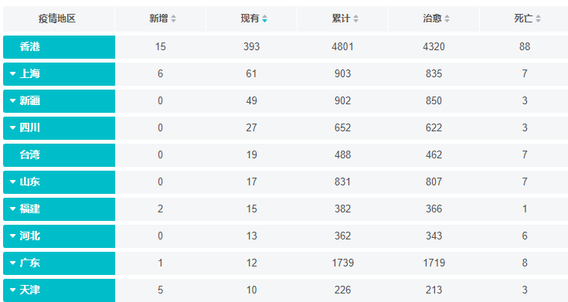

练习5：

八大行星："水星" "金星" "地球" "火星" "木星" "土星" "天王星" "海王星"

-- 创建列表存储4个行星：“水星” "金星" "火星" "木星"

-- 插入"地球"、追加"土星" "天王星" "海王星"

-- 打印距离太阳最近、最远的行星(第一个和最后一个元素)

-- 打印太阳到地球之间的行星(前两个行星)

-- 删除"海王星",删除第四个行星

-- 倒序打印所有行星(一行一个)

### 深拷贝和浅拷贝

浅拷贝：复制过程中,只复制一层变量,不会复制深层变量绑定的对象的复制过程。

深拷贝：复制整个依懒的变量。

练习1：画出下列代码内存图

list01 = ["北京", "上海"]

list02 = list01

list01[0] = "广州"

list03 = list01[:]

list03[-1] = "深圳"

print(list01)#?

练习2：画出下列内存图

list01 = ["北京", "上海", "深圳"]

list02 = list01

list01.insert(0,"天津")

del list01[1]

print(list02)# ?

练习3：画出下列内存图

import copy

list01 = ["北京",["上海","深圳"]]

list02 = list01

list03 = list01[:]

list04 = copy.deepcopy(list01)

list04[0] = "北京04"

list04[1][1] = "深圳04"

print(list01) # ?

list03[0] = "北京03"

list03[1][1] = "深圳03"

print(list01) # ?

list02[0] = "北京02"

list02[1][1] = "深圳02"

print(list02) # ?

### 列表与字符串转换

1. 列表转换为字符串：

result = "连接符".join(列表)

练习：

在终端中,循环录入字符串,如果录入空则停止.

停止录入后打印所有内容(一个字符串)

效果：

请输入内容：香港

请输入内容：上海

请输入内容：新疆

请输入内容：

香港_上海_新疆

1. 列表转换为字符串：

列表 = “a-b-c-d”.split(“分隔符”)

练习：将下列英文语句按照单词进行翻转.

转换前：To have a government that is of people by people for people

转换后：people for people by people of is that government a have To

### 列表推导式

1. 定义：

使用简易方法，将可迭代对象转换为列表。

1. 语法：

变量 = [表达式 for 变量 in 可迭代对象]

变量 = [表达式 for 变量 in 可迭代对象 if 条件]

1. 说明:

如果if真值表达式的布尔值为False,则可迭代对象生成的数据将被丢弃。

练习：

生成10--30之间能被3或者5整除的数字

[10, 12, 15, 18, 20, 21, 24, 25, 27]

生成5 -- 20之间的数字平方

[25, 36, 49, 64, 81, 100, 121, 144, 169, 196, 225, 256, 289, 324, 361]

#### 列表推导式嵌套

1. 语法：

变量 = [表达式 for 变量1 in 可迭代对象1 for 变量2 in可迭代对象2]

1. 传统写法：

result = []

for r in ["a", "b", "c"]:

for c in ["A", "B", "C"]:

result.append(r + c)

1. 推导式写法：

result = [r + c for r in list01 for c in list02]

## 元组 tuple

### 定义

1. 由一系列变量组成的不可变序列容器。
2. 不可变是指一但创建，不可以再添加/删除/修改元素。

### 基础操作

1. 创建空元组：

元组名 = ()

元组名 = tuple()

1. 创建非空元组：

元组名 = (20,)

元组名 = (1, 2, 3)

元组名 = 100,200,300

元组名 = tuple(可迭代对象)

1. 获取元素：

变量 = 元组名[索引]

变量 = 元组名[切片] # 赋值给变量的是切片所创建的新列表

1. 遍历元组：

正向：

for 变量名 in 列表名:

变量名就是元素

反向：

for 索引名 in range(len(列表名)-1,-1,-1):

元组名[索引名]就是元素

练习1：

name = "张无忌"

names = ["赵敏", "周芷若"]

tuple01 = ("张翠山", name, names)

name = "无忌哥哥"

tuple01[2][0] = "敏儿"

print(tuple01) # ?

练习2：

根据月日,计算是这一年的第几天.

公式：前几个月总天数 + 当月天数

例如：5月10日

计算：31 29 31 30 + 10

### 作用

1. 元组与列表都可以存储一系列变量，由于列表会预留内存空间，所以可以增加元素。
2. 元组会按需分配内存，所以如果变量数量固定，建议使用元组，因为占用空间更小。
3. 应用：

变量交换的本质就是创建元组：x, y = （y, x ）

格式化字符串的本质就是创建元祖："姓名:%s, 年龄:%d" % ("tarena", 15)

## 字典 dict

### 定义

1. 由一系列键值对组成的可变散列容器。
2. 散列：对键进行哈希运算，确定在内存中的存储位置，每条数据存储无先后顺序。
3. 键必须惟一且不可变(字符串/数字/元组)，值没有限制。

### 基础操作

1. 创建字典：

字典名 = {键1：值1，键2：值2}

字典名 = dict (可迭代对象)

1. 添加/修改元素：

语法:

字典名[键] = 数据

说明:

键不存在，创建记录。

键存在，修改值。

1. 获取元素：

变量 = 字典名[键] # 没有键则错误

1. 遍历字典：

for 键名 in 字典名:

字典名[键名]

for 键名,值名 in 字典名.items():

语句

1. 删除元素：

del 字典名[键]

练习1：

创建字典存储香港信息、字典存储上海信息、字典存储新疆信息

练习2：

在终端中打印香港的现有人数

在终端中打印上海的新增和现有人数

新疆新增人数增加1

练习3：

删除香港现有人数信息

删除新疆新增人数信息

删除上海的新增和现有信息

练习4：

在终端中打印香港字典的所有键(一行一个)

在终端中打印上海字典的所有值(一行一个)

在终端中打印新疆字典的所有键和值(一行一个)

在上海字典中查找值是61对应的键名称



### 字典推导式

1. 定义：

使用简易方法，将可迭代对象转换为字典。

1. 语法:

{键:值 for 变量 in 可迭代对象}

{键:值 for 变量 in 可迭代对象 if 条件}

练习1：

将两个列表，合并为一个字典

姓名列表["张无忌","赵敏","周芷若"]

房间列表[101,102,103]

{101: '张无忌', 102: '赵敏', 103: '周芷若'}

练习2：

颠倒练习1字典键值

{'张无忌': 101, '赵敏': 102, '周芷若': 103}

## 集合 set

### 定义

1. 由一系列键值对组成的可变散列容器。
2. 由一系列不重复的不可变类型变量(元组/数/字符串)组成的可变散列容器。
3. 相当于只有键没有值的字典(键则是集合的数据)。

### 基础操作

1. 创建空集合：

集合名 = set()

集合名 = set(可迭代对象)

1. 创建具有默认值集合：

集合名 = {1, 2, 3}

集合名 = set(可迭代对象)

1. 添加元素：

集合名.add(元素)

1. 删除元素：

集合名.discard(元素)

### 运算

1. 交集&：返回共同元素。

s1 = {1, 2, 3}

s2 = {2, 3, 4}

s3 = s1 & s2 # {2, 3}

1. 并集：返回不重复元素

s1 = {1, 2, 3}

s2 = {2, 3, 4}

s3 = s1 | s2 # {1, 2, 3, 4}

1. 补集-：返回只属于其中之一的元素

s1 = {1, 2, 3}

s2 = {2, 3, 4}

s1 - s2 # {1} 属于s1但不属于s2

补集^：返回不同的的元素

s1 = {1, 2, 3}

s2 = {2, 3, 4}

s3 = s1 ^ s2 # {1, 4} 等同于(s1-s2 | s2-s1)

1. 子集<：判断一个集合的所有元素是否完全在另一个集合中
2. 超集>：判断一个集合是否具有另一个集合的所有元素

s1 = {1, 2, 3}

s2 = {2, 3}

s2 < s1 # True

s1 > s2 # True

1. 相同或不同== !=：判断集合中的所有元素是否和另一个集合相同。

s1 = {1, 2, 3}

s2 = {3, 2, 1}

s1 == s2 # True

s1 != s2 # False

子集或相同,超集或相同 <= >=

练习：一家公司有如下岗位：

"经理"："曹操","刘备","孙权"

"技术" ："曹操","刘备","张飞","关羽"

1. 定义数据结构,存储以上信息.

2. 是经理也是技术的都有谁?

3. 是经理不是技术的都有谁?

4. 不是经理是技术的都有谁?

5. 身兼一职的都有谁?

6. 公司总共有多少人数?

### 集合推导式

1. 定义：

使用简易方法，将可迭代对象转换为集合。

1. 语法:

{表达式 for 变量 in 可迭代对象}

{表达式 for 变量 in 可迭代对象 if 条件}

## 容器综合训练

练习1：在终端中打印如下图形

*

**

***

****

练习2：二维列表

list01 = [

[1, 2, 3, 4, 5],

[6, 7, 8, 9, 10],

[11, 12, 13, 14, 15],

]

1. 将第一行从左到右逐行打印

效果：1

2

3

4

5

2. 将第二行从右到左逐行打印

效果：10

9

8

7

6

3. 将第三列行从上到下逐个打印

效果：3

8

13

4. 将第四列行从下到上逐个打印

效果：14

9

4

5. 将二维列表以表格状打印

效果：1 2 3 4 5

6 7 8 9 10

11 12 13 14 15

练习3：多个人的多个爱好

dict_hobbies = {

"于谦": ["抽烟", "喝酒", "烫头"],

"郭德纲": ["说", "学", "逗", "唱"],

}

1. 打印于谦的所有爱好(一行一个)

效果：抽烟

喝酒

烫头

1. 计算郭德纲所有爱好数量

效果：4

1. 打印所有人(一行一个)

效果：于谦

郭德纲

1. 打印所有爱好(一行一个)

抽烟

喝酒

烫头

说

学

逗

唱

练习4：

dict_travel_info = {

"北京": {

"景区": ["长城", "故宫"],

"美食": ["烤鸭", "豆汁焦圈", "炸酱面"]

},

"四川": {

"景区": ["九寨沟", "峨眉山"],

"美食": ["火锅", "兔头"]

}

}

1. 打印北京的第一个景区

效果：长城

打印四川的第二个美食

效果：兔头

2. 所有城市 (一行一个)

效果：北京

四川

3. 北京所有美食(一行一个)

效果：烤鸭

豆汁焦圈

炸酱面

4. 打印所有城市的所有美食(一行一个)

效果：烤鸭

豆汁焦圈

炸酱面

火锅

兔头

练习5：

对数字列表进行升序排列（小 --> 大）

练习6：

商品字典

dict_commodity_infos = {

1001: {"name": "屠龙刀", "price": 10000},

1002: {"name": "倚天剑", "price": 10000},

1003: {"name": "金箍棒", "price": 52100},

1004: {"name": "口罩", "price": 20},

1005: {"name": "酒精", "price": 30},

}

# 订单列表

list_orders = [

{"cid": 1001, "count": 1},

{"cid": 1002, "count": 3},

{"cid": 1005, "count": 2},

]

1.打印所有商品信息,

格式：商品编号xx,商品名称xx,商品单价xx.

2. 打印所有订单中的信息,

格式：商品编号xx,购买数量xx.

3. 打印所有订单中的商品信息,

格式：商品名称xx,商品单价:xx,数量xx.

4. 查找数量最多的订单(使用自定义算法,不使用内置函数)

5. 根据购买数量对订单列表降序(大->小)排列

# 函数 function

## pycharm快捷键

Ctrl + P 参数信息（在方法中调用参数）

Ctrl + Q 快速查看文档

Ctrl + Alt + M 提取方法

## 定义

1. 用于封装一个特定的功能，表示一个功能或者行为。
2. 函数是可以重复执行的语句块, 可以重复调用。

## 作用

提高代码的可重用性和可维护性（代码层次结构更清晰）。

## 定义函数

1. 语法：

def 函数名(形式参数):

  函数体

1. 说明：

def 关键字：全称是define，意为”定义”。

函数名：对函数体中语句的描述，规则与变量名相同。

形式参数：方法定义者要求调用者提供的信息。

函数体：完成该功能的语句。

1. 函数的第一行语句建议使用文档字符串描述函数的功能与参数。

## 调用函数

1. 语法：函数名(实际参数)
2. 说明：根据形参传递内容。

练习1： 定义函数,在终端中打印一维列表.

list01 = [5, 546, 6, 56, 76, ]

for item in list01:

print(item)

list02 = [7,6,879,9,909,]

for item in list02:

print(item)

练习2：创建函数,在终端中打印矩形.

number = int(input("请输入整数:")) # 5

for row in range(number):

if row == 0 or row == number - 1:

print("*" * number)

else:

print("*%s*" % (" " * (number - 2)))

## 返回值

1. 定义：

方法定义者告诉调用者的结果。

1. 语法：

return 数据

1. 说明：

return后没有语句，相当于返回 None。

函数体没有return，相当于返回None。

练习1：创建计算治愈比例的函数

confirmed = int(input("请输入确诊人数:"))

cure = int(input("请输入治愈人数:"))

cure_rate = cure / confirmed * 100

print("治愈比例为" + str(cure_rate) + "%")

练习2：定义函数,根据总两数,计算几斤零几两.:

提示：使用容器包装需要返回的多个数据

total_liang = int(input("请输入两:"))

jin = total_liang // 16

liang = total_liang % 16

print(str(jin) + "斤零" + str(liang) + "两")

练习3：创建函数,根据课程阶段计算课程名称.

number = input("请输入课程阶段数：")

if number == "1":

print("Python语言核心编程")

elif number == "2":

print("Python高级软件技术")

elif number == "3":

print("Web全栈")

elif number == "4":

print("网络爬虫")

elif number == "5":

print("数据分析、人工智能")

练习4：创建函数,计算梯形面积.

top_base = float(input("请输入上底："))

bottom_base = float(input("请输入下底："))

height = float(input("请输入高："))

result = (top_base + bottom_base) * height / 2

print("梯形面积是：" + str(result))

练习5：创建函数,计算IQ等级

ma = int(input("请输入你的心里年龄："))

ca = int(input("请输入你的实际年龄："))

iq = ma / ca * 100

if 140 <= iq:

print("天才")

elif 120 <= iq:

print("超常")

elif 110 <= iq:

print("聪慧")

elif 90 <= iq:

print("正常")

elif 80 <= iq:

print("迟钝")

else:

print("低能")

练习6：创建函数,根据年龄计算人生阶段

age = int(input("请输入年龄："))

if age <= 6:

print("童年")

elif age <= 17: # 程序能执行到本行,说明age一定大于6

print("少年")

elif age <= 40:

print("青年")

elif age <= 65:

print("中年")

else:

print("老年")

练习7：创建函数,根据年月计算天数.

如果2月是闰年,则29天

　　　 平年 28

month = int(input("请输入月份:"))

if 1 <= month <= 12:

if month == 2:

print("29天")

elif month == 4 or month == 6 or month == 9 or month == 11:

print("30天")

else:# 1 3 5 7 8 10 12

print("31天")

else:

print("月份有误")

year = int(input("请输入年份:"))

if year % 4 == 0 and year % 100 != 0 or year % 400 == 0:

day = 29

else:

day = 28

## 可变／不可变类型在传参时的区别

1. 不可变类型参数有:

数值型(整数，浮点数)

布尔值bool

None 空值

字符串str

元组tuple

1. 可变类型参数有:

列表 list

字典 dict

集合 set

1. 传参说明：

不可变类型的数据传参时，函数内部不会改变原数据的值。

可变类型的数据传参时，函数内部可以改变原数据。

练习1：画出下列代码内存图，并写出打印结果。

def func01(p1, p2):

p1 = "孙悟空"

p2["八戒"] += 50

a = "悟空"

b = {"八戒": 100}

func01(a, b)

print(a) # ?

print(b) # ?

练习2：画出下列代码内存图，并写出打印结果。

def func01(p1, p2):

p1 = [100, 200]

p2[:] = [300, 400]

a = [10, 20]

b = [30, 40]

func01(a, b)

print(a) # ?

print(b) # ?

练习3：根据下列代码，创建降序排列函数。

list01 = [5, 15, 25, 35, 1, 2]

for r in range(len(list01) - 1):

for c in range(r + 1, len(list01)):

if list01[r] < list01[c]:

list01[r], list01[c] = list01[c], list01[r]

print(list01)

练习4：定义函数，将列表中大于某个值的元素设置为None

参数 结果

[34, 545, 56, 7, 78, 8] -10-> [None,None,None,7,None,8]

[34, 545, 56, 7, 78, 8] -100-> [34, None, 56, 7, 78, 8]

## 函数参数

### 实参传递方式argument

#### 位置传参

定义：实参与形参的位置依次对应。

##### 序列传参

定义：实参用*将序列拆解后与形参的位置依次对应。

#### 关键字传参

定义：实参根据形参的名字进行对应。

##### 字典关键字传参

1. 定义：实参用**将字典拆解后与形参的名字进行对应。
2. 作用：配合形参的缺省参数，可以使调用者随意传参。

### 形参定义方式parameter

#### 缺省形参

1. 语法：

def 函数名(形参名1=默认实参1, 形参名2=默认实参2, ...):

函数体

1. 说明：

缺省参数必须自右至左依次存在，如果一个参数有缺省参数，则其右侧的所有参数都必须有缺省参数。

缺省参数可以有0个或多个，甚至全部都有缺省参数。

练习：

定义函数,根据小时、分钟、秒,计算总秒数

调用：提供小时、分钟、秒

调用：提供分钟、秒

调用：提供小时、秒

调用：提供分钟

#### 位置形参

语法：

def 函数名(形参名1, 形参名2, ...):

函数体

#### 命名关键字形参

1. 语法：

def 函数名(*args, 命名关键字形参1, 命名关键字形参2, ...):  
  函数体

def 函数名(*, 命名关键字形参1, 命名关键字形参2, ...):

函数体

1. 作用：

强制实参使用关键字传参

#### 不定长形参

##### 星号元组形参

1. 语法：

def 函数名(*元组形参名):

  函数体

1. 作用：

可以将多个位置实参合并为一个元组

1. 说明：

一般命名为'args'

形参列表中最多只能有一个

练习：定义数值累乘的函数

##### 双星号字典形参

1. 语法：

def 函数名(**字典形参名):

函数体

1. 作用：

可以将多个关键字实参合并为一个字典

1. 说明:

一般命名为'kwargs'

形参列表中最多只能有一个

#### 参数自左至右的顺序

位置形参 --> 星号元组形参 --> 命名关键字形参 --> 双星号字典形参

练习：说出程序执行结果.

def func01(list_target):

print(list_target)# ?

def func02(*args):# 三合一

print(args)# ?

def func03(*args,**kwargs):# 三合一

print(args)# ?

print(kwargs)# ?

def func04(p1,p2,*,p4,**kwargs):

print(p1)# 10

print(p2)# 20

print(p4)# 30

print(kwargs)# {p5 : 40}

func01([1,2,3])

func02(*[1,2,3])# 一拆三

func03(1,2,3,a=4,b=5,c=6)

func04(10,20,p4 = 30,p5 = 40)

# 作用域LEGB

1. 作用域：变量起作用的范围。
2. Local局部作用域：函数内部。
3. Enclosing 外部嵌套作用域 ：函数嵌套。
4. Global全局作用域：模块(.py文件)内部。
5. Builtin内置模块作用域：builtins.py文件。

## 变量名的查找规则

1. 由内到外：L -> E -> G -> B
2. 在访问变量时，先查找本地变量，然后是包裹此函数外部的函数内部的变量，之后是全局变量，最后是内置变量。

## 局部变量

1. 定义在函数内部的变量(形参也是局部变量)
2. 只能在函数内部使用
3. 调用函数时才被创建，函数结束后自动销毁

## 全局变量

1. 定义在函数外部,模块内部的变量。
2. 在整个模块(py文件)范围内访问（但函数内不能将其直接赋值）。

## global 语句

1. 作用：

在函数内部修改全局变量。

在函数内部定义全局变量(全局声明)。

1. 语法：

global 变量1, 变量2, …

1. 说明

在函数内直接为全局变量赋值，视为创建新的局部变量。

不能先声明局部的变量，再用global声明为全局变量。

## nonlocal 语句

1. 作用：

在内层函数修改外层嵌套函数内的变量

1. 语法

nonlocal 变量名1,变量名2, ...

1. 说明

在被嵌套的内函数中进行使用

练习：根据下列代码，创建函数。

# 商品字典

dict_commodity_infos = {

1001: {"name": "屠龙刀", "price": 10000},

1002: {"name": "倚天剑", "price": 10000},

1003: {"name": "金箍棒", "price": 52100},

1004: {"name": "口罩", "price": 20},

1005: {"name": "酒精", "price": 30},

}

# 订单列表

list_orders = [

{"cid": 1001, "count": 1},

{"cid": 1002, "count": 3},

{"cid": 1005, "count": 2},

]

# 1.定义函数，打印所有商品信息,

for cid, info in dict_commodity_infos.items():

# print(f"商品编号{cid},商品名称{info['name']},商品单价{info['price']}.")

print("商品编号%d,商品名称%s,商品单价%d." % (cid, info["name"], info["price"]))

# 2. 定义函数，打印单价大于10000的商品信息,

for order in list_orders:

if info["price"]>10000:

# print(f"商品编号{cid},商品名称{info['name']},商品单价{info['price']}.")

print("商品编号%d,商品名称%s,商品单价%d." % (cid, info["name"], info["price"]))

# 3. 定义函数，查找数量最多的订单(使用自定义算法,不使用内置函数)

max_value = list_orders[0]

for i in range(1, len(list_orders)):

if max_value["count"] < list_orders[i]["count"]:

max_value = list_orders[i]

print(max_value)

# 4. 定义函数，根据购买数量对订单列表降序(大->小)排列

for r in range(len(list_orders) - 1):

for c in range(r + 1, len(list_orders)):

if list_orders[r]["count"] < list_orders[c]["count"]:

list_orders[r], list_orders[c] = list_orders[c], list_orders[r]

print(list_orders)